Получение предельно однородного объемного самостоятельного разряда в газовых смесях мощных СО₂ – лазеров.
Хомич В. Ю., Ямщиков В. А.
Федеральное государственное бюджетное учреждение науки Институт Электрофизики и Электроэнергетики Российской Академии Наук,
Россия, 191186 г. Санкт-Петербург, Дворцовая набережная, д. 18
yamschikov52@mail.ru
Объемному самостоятельному разряду (ОСР) посвящено множество исследований, поскольку он очень широко используется для накачки мощных импульсных и импульсно-периодических лазеров ИК, УФ и ВУФ диапазонов излучения и в ряде других важных технических приложениях. Даже в случае совершенно однородных начальных условий разряд становится неустойчивым из-за того, что в нём образуются плазменные неоднородности. Их рост приводит к стягиванию тока в зону неоднородности (контракция разряда) и может вызвать дугу. Если в предыдущие годы большинство усилий было направлено на исследование процессов формирования ОСР и механизмов развития неустойчивостей, то для практических целей фундаментальной проблемой становится поиск возможности полного подавления плазменных неоднородностей в объемном самостоятельном разряде. В отличие от обычного ОСР это можно назвать получением предельно однородного самостоятельного разряда. В настоящей работе исследуются возможности подавления неоднородностей и сопутствующих им плазменных неустойчивостей в самостоятельном разряде, а также физический механизм и условия получения предельно однородного ОСР в газовых смесях мощных CO₂-лазеров.
Основные типы неоднородностей, из-за которых самостоятельный разряд теряет устойчивость, подробно проанализированы в [1]. Было показано, что на стадии формирования ОСР вследствие дрейфа электронов и значительного преобладания фотоэмиссии над электрон-ионной эмиссией электронов с катода, процесс образования плазменного столба носит волновой характер. В результате образуются начальные неоднородности в виде стримеров, не равномерного распределения плотности плазмы по сечению разряда или катодных пятен. На стадии горения ОСР неоднородности, возникшие на стадии его формирования, быстро растут под действием последующего энерговклада. Также на стадии горения разряда могут проявляться различные типы объемных неустойчивостей таких, как: ионизационно-перегревная (тепловая) неустойчивость, ионизационная неустойчивость, неустойчивость, обусловленная ступенчатой ионизацией частиц, и т.д. Критерием развития объемных неустойчивостей обычно служит достижение некоторых пороговых плотностей энергии W_{th}, выделяющихся в плазменном столбе. Например, в смесях СО₂−лазеров атмосферного давления с содержанием молекулярных компонентов 50% пороговая величина удельного энерговклада составляет W_{th} = 0,4-0,5 Дж/см³атм.
Таким образом, если стадию формирования исключить из процесса развития разряда, а также не превышать порога по удельному энерговкладу, то можно устранить возникновение, указанных выше неоднородностей и осуществить зажигание предельно однородного ОСР с максимально возможной для данных условий накачки длительностью горения.
Рассмотрим механизм и определим критические условия зажигания ОСР, при которых разряд начинается сразу со стадии горения, минуя стадию его формирования. Для этого рассмотрим одномерную картину процесса развития разряда в плоском разрядном промежутке, заполненном начальной плазмой с равномерно распределенной концентрацией электронов n₀. На рис.1 изображён качественный вид распределения поля E(x) и заряженных частиц n₀ вдоль разрядного промежутка (РП) до начала возникновения ионизационных процессов. После приложения к промежутку поля Е₀, в результате дрейфа электронов у поверхности катода появится слой с избыточным зарядом ионов толщиной ∆. В плазменном столбе (∆<x<d) концентрации ионов n₊ и электронов n₋ - равны. Поскольку, dE/dx = 4πe(n₊ - n₋) = 0, то напряженность поля в столбе одинакова и равна Е ≈ Е₀ (при ∆ « d)
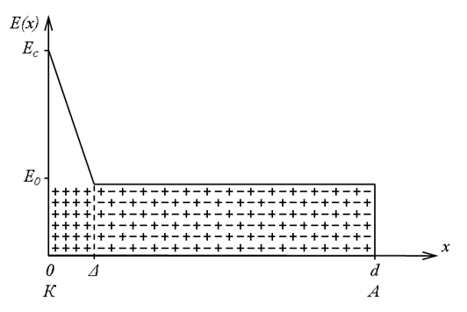
Рис.1. Качественный вид распределения электрического поля E(x) и заряженных частиц в промежутке с расстоянием d между катодом (К) и анодом (А). E₀- внешнее электрическое поле; E_{К}- поле на катоде; Δ < x< d- плазменный столб, созданный за счёт предыонизации; 0 < x< Δ – катодный слой.

Распределение поля на расстоянии x от левого края столба имеет вид:
Е_{х} = Е +4πen₊ x = Е +4πen₀ x (0<x<∆).
Стадия горения ОСР начинается с периода образования катодного слоя, который замыкает ток проводимости между плазменным столбом и катодом. Это означает, что для развития ОСР со стадии горения разряда, возникновение условий образования катодного слоя и соответствующего ему катодного падения потенциала должно предшествовать появлению процессов ударной ионизации в начальном плазменном столбе. То-есть, необходимо выполнить следующее условие:
∆ <α⁻¹,
где α = α (Е) – коэффициент ударной ионизации в плазменном столбе.
Механизмом, обеспечивающим ток в катодном слое должен служить таунсендовский разряд. В таунсендовском разряде определяющая роль принадлежит электрон-ионной эмиссии с катода. Благодаря этому, зависимость толщины катодного слоя от плотности разрядного тока является падающей [2], что позволяет ограничить рост величины ∆ значением, соответствующим условию возникновения таунсендовского пробоя в этом слое. Условие возникновения таунсендовского пробоя в катодном слое имеет вид [2]:
$\int_{0}^{Δ}{}α_{C}\left(E_{x}\right)\text{dx}=\text{ln}\left(\frac{1}{γ}+1\right)$,
где α_{c}(Е_{х}) - коэффициент ударной ионизации в катодном слое, γ - коэффициент вторичной эмиссии электронов с катода. Если заменить линейное распределение поля в катодном слое ступенькой с величиной поля равной полю на катоде Е_{с} и используя эмпирическое выражение для α = рАe^{-Bp/E} [2], то из приведённых выражений получим связь между n₀ и E,
n₀ > (4πe)⁻¹ рАe^{-Bp/E}[C* E ²( Bp - C* E )⁻¹] (1).
Подставляя в соотношение (1) средневзвешенные для смеси CO₂ : N₂ : He =1 : 2 : 3 при р = 760 Торр значения А =5,3 (см Торр)⁻¹, B = 135 В/(см Торр), а также 4πe = 1,81*10⁻⁶ В см, γ = 10⁻², C* = 1,53. Полагая, что область зажигания предельно однородного разряда лежит в интервале значений, E_{qs} <E <2E_{qs} найдем, что 1,7•10⁹ см⁻³< n₀ <5,5·10¹¹ см⁻³, где E_{qs} = 12,5 кВ/см - поле квазистационарного горения разряда для указанной смеси, которая широко используется в мощных СО₂-лазерах.
Рассмотренная теоретическая модель зажигания разряда удовлетворительно согласуется с экспериментальными результатами, полученными при инициировании ОСР слаботочным пучком ускоренных электронов [3]. На рис. 2 показаны фотографии свечения ОСР (удельный энерговклад ~ 300 Дж/литр, длительность тока разряда по основанию ~ 4 мкс) в смеси CO₂ : N₂ : He =1 : 2 : 3 (с добавкой ~ 0,1% триэтиламина) атмосферного давления при разных значениях концентрации плазмы n₀, создаваемой электронным пучком.
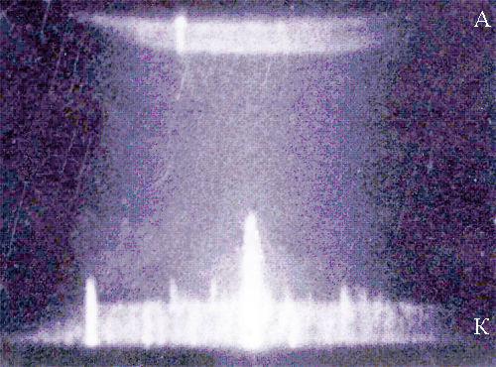 | 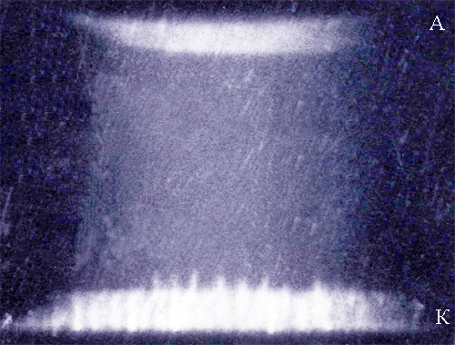 | 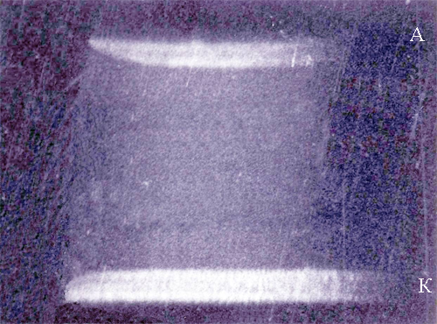
а) | б) | в)
Рис. 8. Фотографии свечения ОСР а) n₀ = 5*10⁷ см⁻³; б) n₀ = 2*10¹⁰ см⁻³; в) n₀ = 5*10¹¹ см⁻³.

При относительно слабом уровне предыонизации (n₀ = 5·10⁷ см⁻³) наблюдается типичная картина разряда, присущая системам накачки с УФ подсветкой. Четко видны неоднородности в форме искровых каналов, прорастающих с катода почти на треть длины межэлектродного промежутка. С анода начинает расти катодонаправленный канал. Даже при n₀ = 2·10¹⁰ см⁻³, в узкой прикатодной области ещё имеется большое количество регулярно распределенных по поверхности катода каналов, рожденных, по-видимому, из катодных пятен. И только при n₀ = 5·10¹¹ см⁻³ разряд принимает форму совершенно однородного положительного столба с ровно светящимся узким катодным слоем.
Возможность полного подавления плазменных неоднородностей позволяет ожидать значительного повышения стабильности объемного самостоятельного разряда при больших n₀. В связи с этим, был проведен эксперимент по определению длительности устойчивого горения предельно однородного ОСР. Эксперимент проводился на установке мощного СО₂−лазера с накачкой ОСР, который инициировался слаботочным электронным пучком (j ~ 15 мА/см²), длительностью около 1 мкс. Разрядный объем составлял 60 л, межэлектродное расстояние 19 см, напряжение накачки 290 кВ, энерговклад около 10 кДж, n₀ ~ 10¹² см⁻³. В смеси CO₂ : N₂ : He =1 : 2 : 3 (с добавкой ~ 0,1% триэтиламина) атмосферного давления, при включении в цепь разряда катушки индуктивности L = 20 мкГ был получен ОСР с полной длительностью тока достигавшей 10 мкс [3]. В случае L > 20 мкГ, на краю поверхности анода прорастал искровой канал, что приводило к перекрытию РП. Причиной пробоя была краевая неоднородность поля на аноде (коэффициент неоднородности поля – 1,4), обусловленная конструкцией электродной системы и разрядной камеры.

ЛИТЕРАТУРА

- Khomich V.Y., Yamshchikov V.A. “Generation of plasma inhomogeneities and their total suppression in a volume self-sustained discharge” // Plasma Physics Reports. 2011. V. 37. № 13. С. 1182-1189.
- Ю.П. Райзер « Основы современной физики газоразрядных процессов» Москва, «Наука» 1980, 415 с.
- В. В. Аполлонов, И.Г. Кононов, А.М. Прохоров, К. Н. Фирсов, В.А. Ямщиков. «Мощный СО₂-лазер с накачкой объемным самостоятельным разрядом, инициируемым слаботочным пучком электронов» // Письма в ЖТФ, том 12, вып. 7, с.401-405 (1986)

